 | Заявочный лист  для участия в соревнованиях по хоккею с шайбой среди подростковых клубов нефтяного региона РТ  на Кубок ПАО «Татнефть» сезон 2025 – 2026г.г.  Команда «Викинг» г.Азнакаево

п/н | Фото игрока | ФИО игрока | Дата рождения | Амплуа | К/А
1 | 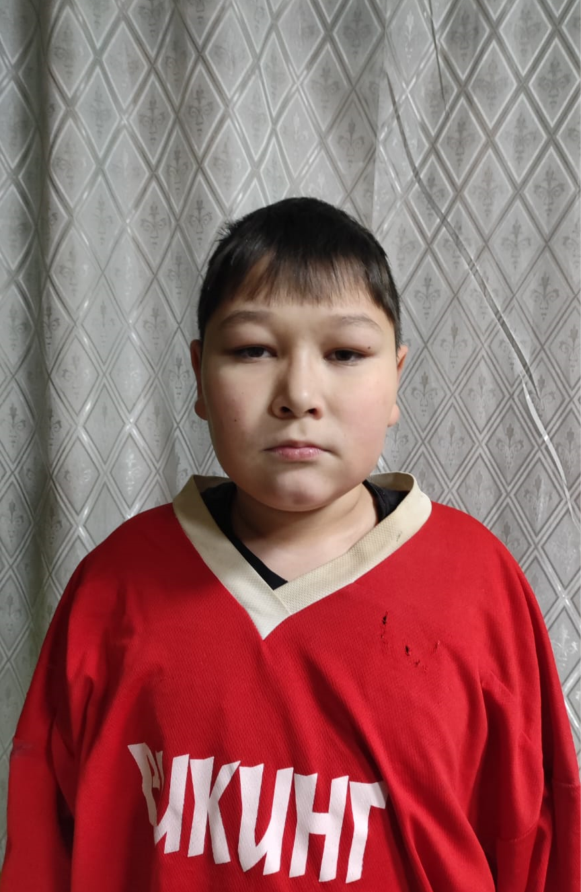 | Халиуллин Артур Азатович | 14.09.2011 | Вратарь
2 | 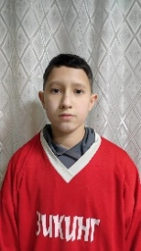 | Габидуллин Амир Ильдарович | 27.01.2012 | Защитник
3 | 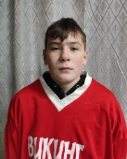 | Музафаров Денис Ильдарович | 17.07.2012 | Защитник
4 | 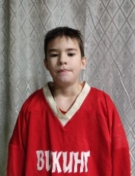 | Шамсутдинов Амир Русланович | 30.11.2011 | Защитник
5 | 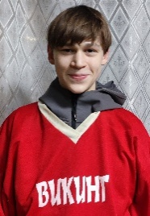 | Калимуллин Ранель Айнурович | 17.05.2010 | Защитник
6 | 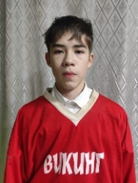 | Даминов Салим Ильнарович | 19.01.2010 | Нападающий | А
7 | 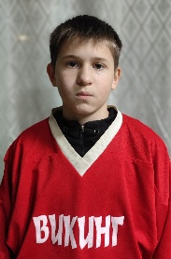 | Хакимов Булат Расихович | 08.12.2011 | Нападающий
8 | 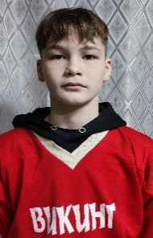 | Зиганшин Ильназ Ильнурович | 29.03.2010 | Защитник
9 | 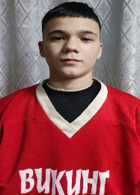 | Бочков Шамиль Данисович | 29.09.2011 | Нападающий
10 | 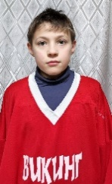 | Хисматов Нияз Ильдусович | 28.09.2010 | Нападающий
11 |  | Ахмадишин Азат Загирович | 25.08.2011 | Защитник
12 | 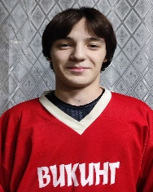 | Закиев Умар Анисович | 12.10.2010 | Вратарь
13 |  | Хасаншин  Динислам  Ильнарович | 11.06.2010 | Нападающий | К
14 | 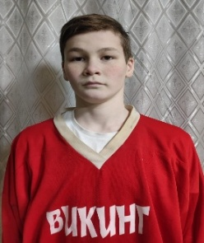 | Зиганшин Ильсаф  Ильнурович | 29.03.2010 | Нападающий | А
15 | 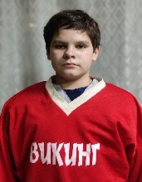 | Саниев Айназ Айратович | 21.12.2010 | Защитник
16 |  | Аллахвердиев  Фариз  Абилевич | 10.12.2010 | нападающий
17 | 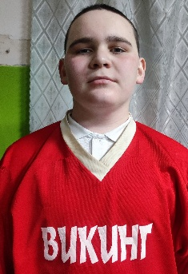 | Гарипов  Булат  Маратович | 24.05.2010 | Защитни к

Руководящий состав команды
п/н | ФИО | Должность | Телефон
1 | Хабибуллин Марат Мунавирович | Тренер | +7 (917) 264-45-45

